МИНИСТЕРСТВО ОБРАЗОВАНИЯ И НАУКИ АМУРСКОЙ ОБЛАСТИ
МУНИЦИПАЛЬНОЕ БЮДЖЕТНОЕ ОБЩЕОБРАЗОВАТЕЛЬНОЕ УЧРЕЖДЕНИЕ «РАЗДОЛЬНЕНСКАЯ СРЕДНЯЯ ОБЩЕОБРАЗОВАТЕЛЬНАЯ ШКОЛА ИМЕНИ Г.П. КОТЕНКО»

Тема: Изучение сортов суданской травы для кормовых целей.

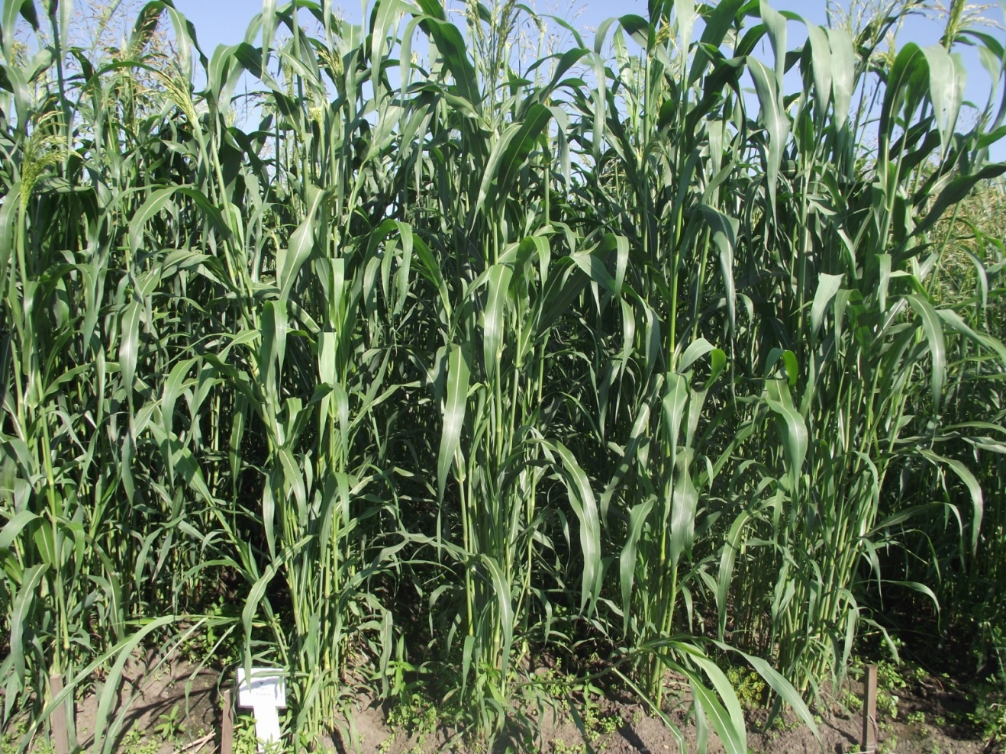
Руководитель:
Кравцова Лариса Александровна,
учитель географии МБОУ «Раздольненская СОШ имени Г.П.Котенко»

Выполнил:
Бятец Александр,
учащийся МБОУ «Раздольненская СОШ имени Г.П.Котенко»

с.Раздольное
2018 г.
СОДЕРЖАНИЕ
ВВЕДЕНИЕ 3
1. ОБЗОР ЛИТЕРАТУРЫ 6
1.1 Ботаническое описание 6
1.2 Биологические особенности 6
1.3 Агротехника суданской травы 7
1.4 Классификация суданской травы 10
1.5 Описание изучаемых сортов суданской травы 11
1.6 Возможности использования суданской травы 14
2. Характеристика района исследований 17
3.Материал и методика исследований 21
3.1 Материал 21
3.2 Методика проведения исследований 22
4. Результаты исследований 23
Выводы 28
СПИСОК ЛИТЕРАТУРЫ 29
Приложение 31

ВВЕДЕНИЕ

В настоящее время вопрос обеспечения кормовой базой актуален в животноводстве и птицеводстве. Особенно остро эти вопросы стоят в засушливых условиях, где обычные кормовые культуры не всегда способны формировать высокие урожаи. В этих регионах суданская трава может обеспечить увеличение объемов производства кормов, повысить качество продукции и эффективность отрасли в целом.
Среди большого набора однолетних трав, используемых для производства грубых, сочных и искусственно обезвоженных кормов, особая роль принадлежит суданской траве. Главным достоинством её является высокий продуктивный потенциал [1, 16]. Ценность суданской травы состоит и в универсальности использования. В природе не так много растений, которые можно выращивать одновременно и на зелёный корм, и на выпас, и на сено, и для приготовления гранул, витаминной муки, и для производства силосного и сенажного сырья. Её несомненными достоинствами являются хорошее качество растительной массы, повышенный коэффициент размножения, обеспечивающий быстрое внедрение, жаростойкость и засухоустойчивость, отзывчивость на удобрение и увлажнение, способность, благодаря поверхностной корневой системе, усваивать даже небольшие по объёму атмосферные осадки. Будучи устойчивой к засухе в первой половине лета и активно потребляя влагу во второй, она значительно лучше других культур вписывается в сезонное распределение осадков.
Впервые в условиях Амурской области начато испытание новых сортов суданской травы для производства кормов. Развитие животноводства и перевод его на промышленную основу порождает проблему увеличения производства кормов высокого качества, что приобретает особую остроту.
Суданская трава обладает способностью противостоять засухе, а в условиях Амурской области первая половина лета чаще всего характеризуются малым количеством осадков. В таких условиях суданская трава проявляет свои огромные потенциальные возможности. Она экономно расходует влагу и эффективно использует тепловые и фотосинтетические ресурсы, при правильной агротехнике формирует высокие урожаи. Суданская трава практически не поражается болезнями и вредителями, хорошо растет на засолённых и малопродуктивных землях [5, 12]. Эта культура также богата углеводами, аминокислотами, минеральными веществами, которые играют важную роль в повышении продуктивности животных. Суданская трава в виде сена и зелени является хорошим питательным кормом. В зеленой массе белка – 3%, протеина – 4,4%, сахаров – 7,9-9,1%. Суданку выгодно смешивать с бобовыми культурами, в частности – люцерной. Такие смеси более насыщены кальцием, белками, экстрактивными безазотистыми веществами. Обилие густой зеленой массы, стойкость к стравливанию и способность быстро отрастать (за сезон – 4-5 раз) делают суданку одной из лучших пастбищных трав. Питательные качества сена зависят от времени скашивания. Если его заготавливать в фазе выметывания, в продукте сохранится много сырого протеина – 14-16%. Еще больше протеина (14,2-18,9%) сохранится, если скосить суданку в фазе трубкования. Силос рекомендуется заготавливать, когда наливается зерно. Силос по питательности сравним с кукурузой [6, 17].
В Амурской области суданская трава выращивается редко [2, 3].. Литературных данных по выращиванию этой культуры в условиях Дальнего Востока практически нет, а значит, есть необходимость изучить возможность промышленного культивирования этой ценной культуры в условиях юга Амурской области.
Цель работы: оценить продуктивность и выявить наиболее перспективные сорта суданской травы в условиях юга Амурской.
Задачи:
1) определить продолжительность вегетационного периода изучаемых сортов суданской травы;
2) изучить биометрические показатели изучаемых сортов;
3) выявить наиболее продуктивные сорта суданской травы по урожайности зеленой массы и продуктивности семян.

1. ОБЗОР ЛИТЕРАТУРЫ

1.1 Ботаническое описание
Суданская трава, суданка, или сорго суданское (Sorghum sudanense) — однолетнее травянистое растение, относящееся к роду Сорго (Sorghum), семейству Мятликовые или Злаки (Poaceae).
Хорошо развитая мочковатая корневая система может проникать в почву на глубину до 2,5 м.
Стебли цилиндрические, облиственные, внутри заполненные губчатой белой паренхимой, высотой от 0,4 до 3,5 м в зависимости от сорта и климатических условий.
Листья растения широколинейные (3-5 см), гладкие, длиной около 60 см, по краям слегка шероховатые (листья среднего яруса стебля наиболее развиты). Язычок длиной в 2-3мм.
Соцветие пирамидально-овальная метелка около 40 см длиной, состоит из множества колосков. Цветет в течение двух-трех недель, начиная с верхней части соцветия и заканчивая на нижних веточках. Цветки растения располагаются попарно: одни обоеполые, другие тычиночные (стерильные). Цветок состоит из трех тычинок, пыльников желтоватого цвета (бывают фиолетовые), густоперистых двураздельных зеленовато-желтых рыльцев.
Плод — слегка сплюснутая зерновка длиной около 4 мм, шириной около 2,5 мм и толщиной 1 мм. Средняя масса 1000 зерен около 15 г [4, 15, 18].

1.2 Биологические особенности
Суданка – теплолюбивое, засухоустойчивое растение. Семена начинают прорастать при температуре 8°С, (оптимальная температура прорастания 10-12 °С) при заморозках -4°С всходы растения погибают. Наиболее благоприятная температура для роста и развития растения 20-30 °С.
Высеивают семена на глубину около 5 см, предварительно выровняв и тщательно обработав поле от сорняков. В хорошо прогретой почве всходы растения появляются через 5-7 дней.
В течение 1-2 месяцев после высева семян трава растет крайне медленно, формируя всего около 5 листьев за 45 дней, затем происходит кущение и интенсивный рост, который заканчивается к началу цветения. После скашивания растение повторно отрастает за счет побегов, формирующихся из стеблевых узлов. Поэтому существует возможность нескольких укосов за вегетационный период. Короткодневная культура.
Благодаря мощному и развитому корневищу растение обладает длинным вегетационным периодом (100-120 дней) и способно пополнять себя влажностью в наиболее засушливые периоды лета. Сорговые культуры хорошо отрастают после скашивания, что активно используется в кормопроизводстве. Несмотря на высокую засухоустойчивость, растение сильно реагирует на влагообеспеченность и даёт большую прибавку урожая [15, 16].
Суданская трава благополучно произрастает на черноземных почвах и темно-каштановых, переносит светло-каштановые и песчаные земли, не выносит сильно и заболоченные и оподзоленные почвы [13].

1.3 Агротехника суданской травы
Суданскую траву высевают после пропашных, зернобобовых и озимых хлебов на полях, чистых от сорняков. Часто ее размещают на поле, предшествующем пару. На семенные цели суданскую траву лучше высевать на пропашном поле полевого севооборота.
Обработка почвы под суданскую траву зависит от ее предшественника. После зерновых культур стерню обрабатывают дисковыми лущильниками на глубину 4—5 см, затем пашут на глубину 20—22 см, на черноземных, каштановых, суглинистых почвах — на глубину 24—25 см. После уборки пропашных культур сразу же проводят зяблевую вспашку.
Весенняя подготовка почвы под посев состоит из ранневесеннего боронования, двух - трехкратной культивации, до - и послепосевного прикатывания. Основной задачей обработки почвы является сохранение влаги и борьба с сорняками, то есть создание благоприятных условий для прорастания семян, роста и развития растений в первые 3—4 недели.
Удобрение. Суданская трава с урожаем выносит из почвы большое количество питательных веществ, особенно азота. Поэтому для получения высоких урожаев необходимо вносить удобрения, как под нее, так и под предшествующую культуру. Суданская трава очень отзывчива на внесение органических и минеральных удобрений, хорошо использует последействие навоза, фосфорные рядковые удобрения и послеукосные азотные подкормки. Средние нормы минеральных удобрений следующие
Посев. Важным фактором, определяющим величину урожая, а также длину вегетационного периода, является срок посева. Являясь теплолюбивой культурой, семена суданской травы быстрее набухают и прорастают, когда почва на глубине заделки семян прогрета до 10—12°С. При раннем посеве появление всходов задерживается, сорняки же, прорастая и быстро развиваясь, сильно засоряют и угнетают посевы суданской травы. Кормовые качества зеленой массы суданской травы повышаются от ранних посевов к более поздним, масса становится более нежной и содержит больше азотистых веществ. Чтобы удлинить срок использования суданской травы на зеленый корм, ее сеют в два или три срока: первый посев проводят в обычный, установленный для данной зоны срок; второй и третий — с промежутками 20— 25 дней.
В районах с достаточным увлажнением и на полях, чистых от сорняков, суданскую траву высевают сплошным рядовым способом при возделывании, как на зеленый корм, так и на семена. В острозасушливых районах и на засоренных почвах целесообразен широкорядный способ посева с шириной междурядий 45—70 см. Норма высева при сплошном рядовом посеве 25—30 кг, при широкорядном 10—15 кг на 1 га. Средняя глубина заделки семян, в условиях достав точного увлажнения 3—5 см, на сухих и легких почвах 6—8 см.
Для посева используют зерновые или зернотравяные сеялки. Вслед за посевом почву прикатывают с последующим боронованием в один след легкой бороной.
Уход за посевами суданской травы заключается в основном в борьбе с возможной почвенной коркой и с сорняками. Для уничтожения почвенной корки применяют ротационные мотыги, ребристые катки, легкие бороны. При появлении сорняков проводят прополку, а на широкорядных посевах — междурядные обработки: первую в ранний срок, примерно через 20—30 дней после посева; вторую по мере появления сорняков, через 2—3 недели после первой Междурядные обработки заканчивают до смыкания рядков.
Уборка урожая. Для получения зеленого витаминного корма скашивание или стравливание суданской травы начинают с момента выхода в трубку при высоте растений 50—60 см. Высота среза должна быть 6—8 см, так как при более низком срезе побеги лишаются первого междоузлия и вместе с ним запаса питательных веществ, что отрицательно сказывается на отрастании отавы. При более же высоком срезе сохраняется часть второго междоузлия, которое, оставаясь зеленым, использует запас питательных веществ, необходимых для отрастания. После высыхания огрубевшая стерня затрудняет уборку второго укоса, а сухие стебли, попадая в отаву, снижают ее качество. После первого укоса проводят подкормку азотными удобрениями.
На силос суданскую траву убирают в фазе молочной спелости, на сено — в начале выметывания.
Семена суданской травы созревают неравномерно, на одном и том же растении с созревшими имеются и зацветающие метелки. Поэтому к уборке семян приступают, когда на метелках главных стеблей созреет большая часть семян и метелки, а также несущие их стебли станут сухими и приобретут соломистый цвет, семена станут твердыми. При высоком росте растений уборку проводят в два приема: сначала на высоком срезе скашивают метелки, затем — остальную массу на корм простыми уборочными машинами.

1.4 Классификация суданской травы
Ботаниками описано 63 вида сорговых растений: 33 культурных и 30 диких однолетних и многолетних видов, возделываемых в тропических, субтропических и умеренных широтах. Из них выведено более 3000 различных сортов сорго. Древняя и широко распространенная на земном шаре культура, сорго обладает большим эколого-географическим и сортовым разнообразием, однако в мировом земледелии до последнего времени не было единой научно обоснованной классификации этого весьма полиморфного рода. Объясняется это обилием промежуточных форм, обширным эколого-географическим и сортовым разнообразием. Видному сорговеду нашей страны Е. С. Якушевскому, изучавшему в течение многих лет (с 1931 г.) мировую коллекцию сорговых культур Всесоюзного НИИ растениеводства имени Н. И. Вавилова, удалось определить их большое географическое разнообразие и выявить новые свойства. Это позволило ему критически пересмотреть ранее предложенные классификации и предложить более естественный принцип деления рода Sorghum на обособленные виды. Сорта и образцы каждого вида обладают своими специфическими, только им присущими морфологическими особенностями и биологическими свойствами.
Суданская трава — однолетнее травянистое растение, относящееся по современной классификации к ботаническому семейству мятликовые {Роасеае), подсемейству просовидные {Panicoidae), роду сорго {Sorghum Moench), который включает в себя около 70 как культурных, так и диких видов сорговых растений.
Травянистое сорго - большая сборная группа, включающая ряд дикорастущих однолетних и многолетних видов, из которых культивируется пока два вида:
а) суданская трава (Sorghum sudanense (Riper) stapf) впервые обнаружена в Судане и вошла в культуру лишь в 1909 г. В настоящее время широко распространена и является важной кормовой культурой во многих странах северного полушария. При скрещивании форм суданской травы с другими видами сорго получают урожайные гибриды;
б) сорго щедрое (Sorghum almum Parodi) - второй вид травянистого сорго, который начали возделывать в последние годы. Он обладает короткими, скученно расположенными корневищами. В соматических клетках 40 хромосом. Он получен в Южной Индии гибридизацией гвинейского сорго с многолетним - гумаем. По внешнему виду близок к суданской траве, но отличается большей позднеспелостью, мощностью растений, устойчивостью к бактериозам и полеганию.
В силу огромного эколого-географического и сортового разнообразия. эта древняя культура и до настоящего времени трудно поддается классификации.

1.5 Описание изучаемых сортов суданской травы
«Землячка» - среднеспелый сорт. За 2 укоса сорт позволяет получить 45-50 т/га зеленой массы, сена 9-11 т/га. Семян - до 2 т/га. Трава устойчива к полеганию, сорт отличается высоким отрастанием после укоса. Продолжительность периода от всходов до первого укоса составляет 55-60 дней, а от первого до второго - 45-50 дней.
Растение достигает высоты 250-280 см. Стебель цилиндрический, облиственность высокая. Листья у «Землячки» крупные, поникающие. Метелка прямостоячая, ланцетовидной формы, длиной до 35-40 см. Колосковые чешуи черные. Семена пленчатые.
«Александрина» - сорт суданской травы Александрина относится к группе травяного сорго, среднеспелый, обладает повышенной интенсивностью начального роста. Растения высокорослые, сухостебельные, кустистые. Сорт устойчив к полеганию, поражению болезнями и вредителями. Метелка пирамидальная, рыхлая, раскидистая, при созревании одногривая. Семена продолговатые, пленчатые, масса 1000 семян 18-19 г. средняя урожайность зеленой массы 39.0 т/га, абсолютно сухого вещества 7.5 т/га, что выше стандарта на 2.0 и 0.7 т/га соответственно. Кормовые качества зеленой массы хорошие- в 100 г. абсолютно сухого вещества содержится 10.34% протеина, 31.3% клетчатки. Пригоден для использования на зеленый корм и сено.
«Юбилейная 20»-создан селекционерами НПО «Саратовсорго» (г. Саратов). Рекомендован к возделыванию по области с 1999 года. Род соргум, тип травянистое сорго. Кустистость растения средняя. Метелка пирамидальная, развесистая. Колосковые чешуи каштаново-черные. Семена пленчатые. Облиственность на уровне стандарта Бродская 2 или выше на 1 – 2%. Раннеспелый: время первого укоса наступает через 33 – 42 дня после всходов. Урожайнее стандарта по сухому веществу на 0,05 – 1,08 т/га, в зависимости от зоны выращивания.
«Зональная 6» - создан селекционерами НПО «Саратовсорго» (г. Саратов). Стебель сочный, толщиной 8 – 10 мм. Высота 103 – 123 см, кустистость средняя. Листья сочные, длиной 48 – 52 см, шириной 3,0 – 4,0 см. Метелка пирамидальная, развесистая, длиной 25 – 28 см. Колоски овальные. Колосковые чешуи оранжево-красные. Семена овальные, соломенно-желтые, пленчатые. Масса 1000 семян 13,5 грамма. Раннеспелый, вегетационный период до первого укоса в зависимости от зоны возделывания 41 – 63 дня, до получения зрелых семян 121 день. Облиственность 32,1 – 45,0%.
За годы испытаний урожайность абсолютно сухого вещества составила на Гайском ГСУ - 36,4 ц/га, Саракташском ГСУ - 31,0 ц/га, Бузулукском – 55,0 ц/га, Илекском – 61,2 ц/га. Максимальный урожай 97,2 ц/га получен в 2001 году на Илекском ГСУ. За годы испытаний болезнями не поражался.
«Аюша» - сорт суданской травы Аюша относится к группе травянистого сорго, среднеспелый, отличается повышенной интенсивностью начального роста и после кустного отрастания. Растения высокорослые, хорошо облиственные, сухостебельные, кустистые. Метелка пирамидальная, рыхлая, раскидистая, при созревании одногривая. Семена пленчатые, коричневого цвета. Масса 1000 семян в среднем 14.2 г. Средняя урожайность в конкурсном исполнении (2009-2011 гг.) составила: зеленной массы 38.0 т/га, абсолютного сухого вещества 11,5 т/га с превышением над стандартом на 3.0 и 2.6 т/га, соответственно. Кормовые качества зеленой массы хорошие - в 100 г. абсолютного сухого вещества содержится 10,5 % протеина. Пригоден для использования на зеленый корм, сено, выпас.
«Удача» - среднеранний. Антоциановая окраска всходов слабая. Куст прямостоячий, кустистость сильная. Стебель длинный, листьев среднее количество, сердцевина на 2/3 сухая. Лист длинный, средней ширины, средняя жилка тускло-серая. Время вымётывания среднее. Метелка прямостоячая, симметричная. Колосковые чешуи при созревании буро-чёрные. Семена удлиненные, сероватые. Масса 1000 семян 14,2-17,0 г. Средняя урожайность сухого вещества в Средневолжском регионе - 50,2 ц/га, на уровне среднего стандарта, в Западно-Сибирском - 39,8 ц/га, на 1,9 ц/га выше среднего стандарта. Устойчивость к полеганию и засухоустойчивость на уровне стандартов.
«Многоотрастающая» - сорт относится к группе травянистого сорго. Сочностебельный, кустистый (3- 6 стеблей), облиственный (30- 45%), средняя высота растений 240- 280 см, а так может достигать до 400 см. Метелка прямостоячая, пирамидальная длиной 25-35 см. Семена продолговатые, пленчатые в пленках – темно- коричневые, рыжий цвет. Масса 1000 семян-16-18 гр. Среднеспелый сорт, (период всходы- выметывания длится 55-62 суток, всходы- полная спелость – 112-119 суток), устойчив к полеганию поражения болезнями и вредителями. Этот сорт обладает высокой интенсивностью роста, развитие послеукосного отрастания в течение всего вегетационного периода, высокой урожайностью и качеством зеленной массы, содержанием питательных веществ. Пригоден для использования на зеленый корм, сено, сенаж, силос. Рекомендуется для широкого внедрения в хозяйствах Амурской области [18-21].

  - Возможности использования суданской травы
Суданская трава - однолетнее злаковое растение, хорошо известное как кормовая культура в животноводстве, отличающаяся высокой продуктивностью и пищевой ценностью.
Возделывают как кормовое растение в Западной Европе, на севере и востоке Африки, в Индии, Южной и Северной Америке, Австралии, в южных и юго-восточных районах Европейской части России, в Казахстане, в Алтайском крае, на Дальнем Востоке.
В диком виде произрастает в Африке в долине Нила. Образует куст высотой 0,5—3 м. Урожайность зелёной массы до 400 центнеров с гектара. Кормовая ценность зеленой массы и сена этой культуры значительно выше других злаковых трав благодаря высокому содержанию белков (более 10%), углеводов (68%), протеина (свыше 5%, уступает только бобовым культурам), каротина, сахаров и клетчатки.
Также в ее составе находится большое количество макро- и микроэлементов: медь, железо, цинк, магний, марганец, молибден, селен, калий и кальций, фосфор. Полезные свойства суданской травы обусловлены также наличием в ней витаминов РР, А, В1, В2, В5, В6, Н.
Традиционно суданку выращивают для получения качественных животноводческих кормов.
Основные направления в использовании суданской травы:
1. В земледелии.
Благодаря мощной корневой системе растение также используют для улучшения структуры почвы (повышения ее аэрации и влагоемкости, дренажных свойств), а в смешанных посевах с однолетними зернобобовыми культурами (соя, вика, чина, горох, люпин) – как зеленое удобрение.
Помимо обильного урожая кормовой зеленой массы, суданская трава благотворно действует на почву, подавляет сорняки. Благодаря мочковатым мощным корням культура повышает влагоемкость и воздухопроницаемость почв, разрыхляет их, делает легче, структурирует, дренирует при избытке влаги. Разрыхленная травой почва эффективнее пропускает воздух, полезные почвенные микроорганизмы и черви лучше размножаются, ускоряя переработку гумуса. Сами растения меньше болеют, урожайность возрастает. Способность суданки расти, на засоленных почвах позволяет, включать в севооборот малопригодные для прочих культур солончаки. В местах, где прогрессирует эрозия, также полезно высевать эту траву с мощными густыми корнями, удерживающими частички почвы от выветривания, вымывания.
2.Кормовое.
Традиционно суданку выращивают для получения качественных животноводческих кормов. Интенсивный рост суданки начинается спустя 1,5 месяца после посева, в это время она прибавляет по 5 – 10 см за сутки, что позволяет проводить несколько укосов за сезон, так как она очень быстро отрастает после скашивания. Второй и третий укосы проводят ровно через месяц после предыдущего. При орошении число укосов может достигать четырех – пяти. Для получения силосной массы суданку скашивают в фазе молочной спелости зерна. Кормовая ценность зеленой массы и сена этой культуры значительно выше других злаковых трав благодаря высокому содержанию белков (более 10%), углеводов (68%), протеина (свыше 5%, уступает только бобовым культурам), каротина, сахаров и клетчатки. Также в ее составе находится большое количество макро- и микроэлементов: медь, железо, цинк, магний, марганец, молибден, селен, калий и кальций, фосфор. Полезные свойства суданской травы обусловлены также наличием в ней витаминов РР, А, В₁, В₂, В₅, В₆, Н [4, 9, 10].
3.Пищевое.
Традиционно суданку выращивают для получения качественных животноводческих кормов. Но в Индии и Китае ее зерно издавна используют как ценный и питательный пищевой продукт. Из этой крупы готовят вкусную кашу, а из муки выпекают лепешки. Очень полезны пищевые продукты из суданки для больных сахарным диабетом, поскольку она обладает способностью регулировать количество сахара в крови. Кроме того, в крупе суданки находятся мощнейшие антиоксиданты (количество их в 12 раз больше, чем в чернике), что помогает улучшать обменные процессы в организме, предупреждая старение, стимулировать синтез гемоглобина, аминокислот, белка, гормонов. Не рекомендуется только в случае индивидуальной непереносимости.
4. Техническое.
Поиск новых, альтернативных источников энергии способствует повышению интереса к возделыванию суданской травы как перспективного сырья для биотоплива [10]. Неприхотливость этой культуры, ее засухоустойчивость, быстрый рост, хорошее кущение и способность очень продуктивно наращивать зеленую массу после укосов обеспечивают этому растению лидирующую роль среди сельскохозяйственных культур, которые используются для получения биогаза. Для удобства использования биомассу травы предварительно брикетируют. Это облегчает проблему хранения сырья, его транспортирования, а также упрощает технологический процесс переработки. Прессование сырья шнековым способом позволяет получить брикеты максимальной плотности и влагоустойчивости не уступающие аналогичным из древесных отходов и, к тому же, имеющие десятикратно увеличенный показатель теплоотдачи по сравнению с изначальным сырьем.

2. Характеристика района исследований

Опыт проводили на опытном участке, расположенном в селе Раздольном, Тамбовского района, Амурской области.
Тамбовский район входит в состав Амурской области, которая располагается на юго-востоке азиатской части России и является составной частью Дальневосточного федерального округа. Район расположен на юго-западе Зейско-Буреинской равнины.
Тамбовский район лежит в умеренном тепловом поясе. Климат района резкоконтинетальный по температурным признакам и муссонный по характеру формирования. Континентальность выражена отрицательной среднегодовой температурой, очень холодной зимой, умеренно жарким летом с большой облачностью и значительными осадками, значительными амплитудами суточных (особенно весной и осенью) и сезонных температур. Основной воздушной массой является континентальный умеренный воздух. Для территории характерны весна и зима с малым количеством осадков, максимум осадков в летний период, большие амплитуды суточных, сезонных температур и относительно небольшая продолжительность безморозного периода.
Величина годовой суммарной солнечной радиации на территории Тамбовского района составляет около 117 ккал/см (в квадрате). Сумма активных температур составляет в среднем 2200° C.
Среднегодовая температура воздуха составляет +3,5° C. Среднеянварская температура достигает -6,6° C. Годовая амплитуда абсолютных температур достигает 79° C (абсолютный минимум -44 в январе; абсолютный максимум + 35 в июле). В течение года самый теплый период – третья декада июля со средней температурой +21,6° , а самый холодный – первые две декады января со средней температурой около –26° .
Вегетационный период имеет среднюю продолжительность в 162 дня со средней температурой 15,9° , безморозный период -132 дня, сумма среднесуточных температур выше +10 составляет 2172° C. Последний заморозок весной обычно происходит между 15 мая и 10 июня, а первые осенние заморозки наступают в интервале с 10 по 25 сентября.
Тамбовский район расположен в зоне с умеренным увлажнением, и среднее количество осадков составляет 519 мм.
Из-за муссонной циркуляции атмосферы осадки в течение года распределяются неравномерно. В теплый период осадков выпадает в 12 раз больше, чем в холодный, потому что осадки, в основном приносят тёплые, влажные муссонные воздушные массы. Максимум осадков приходятся на летние месяцы (с пиком выпадения в июле- 108 мм), их объём составляет 61-65% от годовых величин.
Снежный покров в районе незначительный. Это объясняется малым количеством выпадающих осадков в зимний период. Мощность снежного покрова составляет в среднем 20-21 см. Снежный покров начинает формироваться в период с 1 октября по 8 ноября. В конце марта – начале апреля происходит снеготаяние.
В зимний период преобладают северо-западные ветры со средней скоростью 2,4м/с. В переходные периоды, особенно весной, средняя скорость ветра увеличивается до 4-5 м/с, а в отдельные дни апреля или мая ветер бывает настолько сильным (15-20 м/с), что возможно возникновение локальных пылевых бурь. В летний период основными направлениями ветров становятся юго-восточное, восточное и юго-западное. Средняя скорость может достигать 3,01 м/ с.
В связи с тем Амурская область расположена в умеренных широтах, времена года выражены очень четко. Смена сезонов года определяется по наступлению многолетних среднесуточных температур: -5° и +10° C. Зима на территории села характеризуется отрицательным радиационным балансом в течение последней декады ноября, всего декабря, января, февраля, первой и второй декад марта. С ноября устанавливаются устойчивые отрицательные температуры.
Среднемесячная температура ноября составляет -12,6°C, в январе она падает до -25,9°C, затем постепенно повышается, но в марте держится ещё на уровне -11,4° C.За ноябрь – март выпадает в среднем 19 мм осадков(4% годового количества). Незначительный снеговой покров разносится ветром. Со второй декады февраля по вторую декаду марта снежный покров сублимируется (испаряется) на 80-90%.Температура воздуха к этому времени достигает - 10°C и выше, что указывает на окончание зимы. Весна в районе короткая (два месяца). Температуры воздуха достигают ко второй декаде апреля 0° C, средняя температура апреля +1,9° C. В конце третьей декады мая и первой декаде июня наблюдаются большие колебания температуры воздуха в течение суток: днем она повышается до +20°..+25 ⁰С, а ночью может опускаться до 1⁰С, возможны возвратные заморозки. Заморозки в воздухе в среднем кончаются 8 мая, самое раннее прекращение заморозков наблюдается 25 апреля, а самое позднее 23 мая. Заморозки на почве прекращаются в среднем на 15 дней позднее, чем в воздухе. Интенсивность заморозков меняется в зависимости от местоположения участка. В конце первой декады апреля почва оттаивает в слое 10 см, в конце второй – третьей декад апреля – 30 см. Количество осадков – 50-65 мм. Весной усиливающиеся ветры быстро иссушают почву. Лето тёплое и влажное. Среднемесячные температуры относительно умеренные: в июне +17,6° C, июле +21,1°C , августе +18,9°C .Летом выпадает максимум осадков -305 мм (65% годового объёма). Июнь – начало июля – умеренно теплые и сухие. Во второй третьей декадах июля и в августе выпадают обильные ливневые осадки. Максимальное количество осадков в июле-августе составляет более 100 мм в среднем за месяц.
Район расположен в юго-западной части Зейско-Буреинской равнины. Рельеф в целом равнинный, без уклонов и особенностей, резких изменений высоты. Почвы на экспериментальном участке лугово-чернозёмовидные, с высоким содержанием в пахотном слое кальция, гумуса, валовых форм кальция, фосфора определяет высокое естественное плодородие почв. Освещение участка полное, без затенения.

3.Материал и методика исследований

3.1 Материал
Материалом для опыта послужили 7 сортов суданской травы, семена которых были предоставлены кафедрой «Общее земледелие и растениеводство» факультета агрономии и экологии ДальГАУ: суданская трава сорта «Юбилейная 20», «Зональная 6», «Александрина», «Многоотрастающая», «Аюша», «Удача», «Землячка».
Сорта подбирались рекомендованные для различных зон земледелия России, по данным ФГБУ "Государственная комиссия Российской Федерации по испытанию и охране селекционных достижений" [20], так и не вошедшие в «Государственный реестр селекционных достижений, допущенных к использованию (сорта растений)» (табл. 1).

Таблица 1 - Сведения о допуске к использованию сортов суданской травы по зонам земледелия России, по состоянию на 28.04.2018
Сорт | Год регистрации | Зоны возделывания
 |  | 1.Северный | 2.Северо-западный | 3.Центральный | 4.Волго-Вятский | 5.Центрально-черноземный | 6.Северо-Кавказский | 7.Средневолжский | 8.Нижневолжский |  | 9.Уральский |  | 10.Западно-Сибирский |  | 11.Восточно-Сибисркий | 12.Дальневосточный
Александрина | 2007 |  |  |  |  |  | +
Аюша | 2008 |  |  |  |  |  | + |  |  | +
Зональная 6 | 1998 |  |  |  |  |  |  |  |  | + |  | + |  | +
Многоотрастающая |  | Отсутствует в госреестре
Землячка | 2005 | + | + | + | + | + | + | + |  | + |  | + |  | + | + | +
Удача | 2012 |  |  |  |  |  |  | + |  |  |  |  |  | +
Юбилейная 20 | 1998 |  |  |  |  |  |  | + |  | + |  | +

3.2 Методика проведения исследований
При проведении опытов руководствовались соответствующими научно-методическими рекомендациями [2, 11, 13]. Опыт заложен в 3 повторностях. Площадь 1 делянки составляла 4 м.кв., учетная площадь – 3,5 м.кв. Способ посева: однострочный широкорядный с междурядьями 45 см. Предпосевная обработка почвы под поздние яровые культуры, согласно рекомендаций по зональной системе земледелия Амурской области [7].
Фенологические наблюдения проводили по общепринятой методике. Биометрические измерения проводили во второй декаде августа и начале сентября. Структура урожая (зеленой массы, массы зерна с 1 растения, массы 1000 семян) определялась согласно методике государственного сортоиспытания сельскохозяйственных культур [14]. Схема опыта представлена в таблице 2.

Таблица 2 – Схема расположения вариантов в опыте опыта
I повторность | II повторность | III повторность
Суданская трава «Александрина» | Суданская трава  «Зональная 6» | Суданская трава «Юбилейная 20»
Суданская трава «Многоотрастающая» | Суданская трава «Александрина» | Суданская трава  «Зональная 6»
Суданская трава «Аюша» | Суданская трава «Многоотрастающая» | Суданская трава «Александрина»
Суданская трава «Удача» | Суданская трава «Аюша» | Суданская трава «Многоотрастающая»
Суданская трава «Землячка»-St | Суданская трава «Удача» | Суданская трава «Аюша»
Суданская трава «Юбилейная 20» | Суданская трава «Землячка»-St | Суданская трава «Удача»
Суданская трава  «Зональная 6» | Суданская трава «Юбилейная 20» | Суданская трава «Землячка»-St
За контроль был принят сорт «Землячка», рекомендованный к возделыванию во всех зонах земледелия России.

- Результаты исследований

Посев суданской травы провели 19 мая, когда почва на глубине 5-6 см устойчиво прогрелась до 15-16⁰С (приложение, рис. 1,2). Всходы появились через 5-7 дней после посева (табл. 3). На протяжении 5-6 недель проходят фазы от всходов до 4 листьев. Кущение начинается с появлением 5-го листа, у всех сортов достаточно дружно 4 июля --7 июля(приложение, рис. 3). Раньше всех фаза выхода в трубку (приложение, рис. 4) отмечена у сорта «Юбилейная 20», «Зональная 6» через 14 дней от начала кущения. Позднее всех – у сорта «Многоотрастающая». У сорта «Землячка», взятого за контроль эта фаза началась через 17 дней от начала кущения. Выбрасывание метелки быстрее всех – через 3 дня после выхода в трубку - происходит у нескольких сортов «Аюша», «Удача», «Юбилейная-20», «Зональная- 6» (приложение, рис. 5). В среднем выбрасывание метелки на главных стеблях происходит через 6-8 недель от появления всходов. Цветение более ранних сортов начинается в конце июля, среднеспелых – в начале августа. Цветение начинается с верхней части метелки и заканчивается самыми нижними цветками нижних веточек (приложение, рис. 6).
Таблица 3 – Этапы развития растений суданской травы
Сорт | Дата посева | Всходы | Кущение | Выход в трубку | Вымет | Цветение | Созревание
 |  |  |  |  |  |  | Молочное | Восковое | Полное
Суданская трава
Александрина | 19.05 | 28.05 | 07.07 | 22.07 | 25.07 | 30.07 | 16.08 | 07.09
Многоотрас-  тающая | 19.05 | 28.05 | 07.07 | 25.07 | 29.09 | 04.08 | 24.08 | 12.09
Аюша | 19.05 | 24.05 | 06.07 | 21.07 | 24.07 | 30.07 | 14.08 | 10.09
Удача | 19.05 | 24.05 | 05.07 | 21.07 | 23.07 | 30.07 | 14.08 | 06.09
Землячка | 19.05 | 28.05 | 07.07 | 24.07 | 27.07 | 01.08 | 29.08 | 08.09
Юбилейная 20 | 19.05 | 27.05 | 04.07 | 18.07 | 20.07 | 25.07 | 11.08 | 03.09
Зональная 6 | 19.05 | 27.05 | 04.07 | 19.07 | 21.07 | 26.07 | 12.08 | 01.09
В стадии созревания зерна выделяют 3 фазы: молочная спелость - у ранних сортов началась во второй декаде августа, у среднеспелых – в конце августа ; восковая спелость – с 1сентября и 12 сентября соответственно; полное созревание в конце сентября, первая декада октября(приложение, рис. 7). Длина вегетационного периода составляет 100-130 дней.
Самые высокорослые и тяжеловесные растения формируют сорта суданской травы Александрина, Многоотрастающая, Аюша, Землячка. Самые низкорослые и легкие – сорта Юбилейная 20, Зональная 6, Удача(табл. 4) (приложение, рис. 8-14).

Таблица 4 – Общие биометрические показатели растений
суданской травы
Культура | Сорт | Средняя высота 1 растения, (см) | Средняя масса 1 растения, (г)
Суданская трава | Зональная-6 | 250 | 172
Суданская трава | Юбилейная-20 | 270 | 76
Суданская трава | Землячка | 364 | 302
Суданская трава | Удача | 260 | 68
Суданская трава | Аюша | 321 | 216
Суданская трава | Многоотрастающая | 360 | 226
Суданская трава | Александрина | 305 | 258

Важным сортовым признаком, характеризующим сорт, является масса метелки. У суданской травы самые длинные метелки формируются у сортов Аюша, Многоотрастающая, Александрина, Зональная 6 (64, 54, 47и 45 см) (табл. 5). Самые короткие метелки суданской травы у сорта Юбилейная 20 и Удача (37 и 36 см соответственно). Контроль, сорт Землячка, сформировал метелки длиной 49 см. Самые полновесные метелки отмечены у сортов суданской травы Землячка (контроль), Александрина, Аюша, Многоотрастающая (94, 52,48 и 44 гр). С наименьшей массой метелки сформировались у сортов Зональная 6, Юбилейная 20, Удача (28, 16, и 10 гр). Цвет метелки в зависимости от сорта может быть от черного и коричневого до красно-коричневого и желтого.

Таблица 5 – Биометрические показатели метелки суданской травы
Культура | Сорт | Длина метёлки, (см) | Цвет метёлки | Масса метёлки, (г)
Суданская трава | Зональная-6 | 45 | Светло-коричневый | 28
Суданская трава | Юбилейная-20 | 37 | Чёрный | 16
Суданская трава | Землячка | 49 | Светло-коричневый | 94
Суданская трава | Удача | 36 | Коричневый | 10
Суданская трава | Аюша | 64 | Жёлто-коричневый | 48
Суданская трава | Многоотрастающая | 54 | Красно-коричневый | 44
Суданская трава | Александрина | 47 | Красно-коричневый | 52
При оценке продуктивности важным параметром является масса листьев, т.к. именно в них содержится основное количество питательных веществ. Самые длинные листья формируются у суданской травы Александрина (96 см), Землячка (95 см); (контроль) и Многоотрастающая(89 см). Самые широкие листья у сортов Александрина(6,4 см) , Аюша(5,5 см) и контрольного сорта Землячка (7,5 см) (табл. 6).

Таблица 6 – Биометрические параметры листьев суданской травы
Культура | Сорт | Наибольшая длина листа (см) | Наибольшая ширина листа (см) | Масса листа (г)
Суданская трава | Зональная-6 | 67 | 4 | 22
Суданская трава | Юбилейная-20 | 71 | 2,7 | 8
Суданская трава | Землячка | 95 | 7,5 | 52
Суданская трава | Удача | 61 | 3,5 | 10
Суданская трава | Аюша | 81 | 5,5 | 30
Суданская трава | Многоотрастающая | 89 | 5 | 32
Суданская трава | Александрина | 96 | 6,4 | 42
С целью определения ценности кормов каждого сорта по питательным веществам, нам пришлось обратиться в Федеральное государственное бюджетное учреждение «Станция агрохимической службы «Амурская», где были проведены испытания сортов суданской травы в стадии молочной спелости (приложение, стр.45-59). По результатам этих испытаний несколько сортов суданской травы показывают эффективность использования в нашей зоне возделывания.

Таблица 7 – Результаты испытаний суданской травы ФГБУ «Станция агрохимической службы «Амурская»
Сорт | Массовая доля кальция ( в сухом веществе)% | Массовая доля фосфора( в сухом веществе)% | Массовая доля калия ( в сухом веществе)% | Массовая доля растворимых углеводов( в сухом веществе)%
Зональная-6 | 0,32±0,06 | 0,49±0,09 | 1,59±0,13 | 8,7±1,1
Юбилейная-20 | 0,35±0,06 | 0,37±0,07 | 1,42±0,12 | 3,4±0,7
Землячка | 0,32±0,06 | 0,35±0,06 | 1,55±0,13 | 5,2±0,4
Удача | 0,34±0,06 | 0,44±0,08 | 1,47±0,12 | 3,1±0,7
Аюша | 0,42±0,07 | 0,47±0,08 | 1,73±0,14 | 3,9±0,8
Многоотрастающая | 0,39±0,07 | 0,38±0,07 | 1,51±0,12 | 3,4±0,7
Александрина | 0,39±0,07 | 0,37±0,07 | 1,87±0,15 | 4,2±0,8

Таблица 8 - Результаты испытаний суданской травы ФГБУ «Станция агрохимической службы «Амурская»
Сорт | Массовая доля сырого жира в сухом веществе % | Кормовые единицы в сухом веществе кг
Зональная-6 | 2,57±0,50 | 0,81
Юбилейная-20 | 2,64±0,50 | 0,67
Землячка | 2,22±0,48 | 0,67
Удача | 3,16±0,53 | 0,79
Аюша | 3,24±0,53 | 0,70
Многоотрастающая | 3,03±0,52 | 0,75
Александрина | 2,29±0,48 | 0,66
Заключительным этапом работы явилось вычисление урожайности зеленой массы (табл. 9). Максимальную урожайность среди изучаемых сортов показали сорта суданской травы Землячка (1086 ц/га), Александрина (774ц/га) и Многоотрастающая (678ц/га).

Таблица 9 - Урожайность зеленой массы суданской травы
Культура | Сорт | Урожайность зелёной массы (ц/га)
Суданская трава | Зональная 6 | 516
Суданская трава | Юбилейная 20 | 228
Суданская трава | Землячка | 906
Суданская трава | Удача | 204
Суданская трава | Аюша | 648
Суданская трава | Многоотрастающая | 678
Суданская трава | Александрина | 774
Высокая облиственность, значительные размеры листьев и зеленой массы объясняют рекомендации к возделыванию на зеленый корм суданской травы сорта «Землячка» во всех зонах земледелия России. Наш опыт показал, что в условиях Амурской области некоторые и другие сорта, полученные селекционерами в последние годы, могут давать высокий урожай, имеют большую скорость развития и роста, а значит могут быть использованы на корм в более ранние сроки и с большим экономическим эффектом.

Выводы

- Продолжительность вегетационного периода всех сортов суданской травы не превышает 120 дней. Для уборки на зеленую массу достаточно 80-90 дней, поэтому для этих целей можно возделывать суданскую траву в условиях юга Амурской области. Сорта суданской травы на зерно лучше выращивать раннеспелые и среднеспелые.
- Самые крупные и тяжелые растения формируются у сортов Александрина, Многоотрастающая, Аюша и Землячка. Наибольшую урожайность зеленой массы показали сорта Землячка (906 ц/га), Александрина (774 ц/га), Многоотрастающая (678 ц/га) и Аюша (648 ц/га)
- Наибольшая продуктивность на содержание кормовой единицы в сухом веществе в результате испытаний у раннего сорта «Зональная -6» (0,81 кг.) и у среднеспелых сортов «Многоотрастающая»(0,75 кг.) и сорта Удача (0,79 кг.).
- Сорт Землячка подтвердил обоснованность рекомендаций Госсорткомиссии по выращиванию его в условиях Дальнего Востока. Сорта Многоотрастающая, Александрина и Аюша обладают высокой интенсивностью роста, качеством зеленой массы, содержанием питательных веществ. Пригодны для использования на зеленый корм, сено, сенаж, силос. Рекомендуются для широкого внедрения в хозяйствах Амурской области и более южных регионах Дальнего Востока России.

СПИСОК ЛИТЕРАТУРЫ

- Алабушев, А.В. Технологические приемы возделывания и использования сорго / А.В. Алабушев. – Ростов-на-Дону, 2007. – 224 с.
- Ахалбедашвили Д.В. Урожайность сортов сорго и суданской травы в Амурской области / Д.В. Ахалбедашвили // Адаптивные технологии в растениеводстве Амурской области: сб. науч. тр. ДальГАУ. – Благовещенск: изд-во ДальГАУ, 2010. Вып. 6. – С. 99-103.
- Ахалбедашвили Д.В. Реакция растений сорго на способы посева в условиях Приамурья / Д.В. Ахалбедашвили // Адаптивные технологии в растениеводстве Амурской области: сб. науч. тр. ДальГАУ. – Благовещенск: изд-во ДальГАУ, 2014. Вып. 10. – С. 35-39.
- Большаков, А.З. Время чествовать сорго / А.З. Большаков, С.М. Бондаренко, С.В. Кадыров, Ю.Н. Клепко и др. – Ростов-на-Дону: ЗАО «Ростиздат», 2008. – 60 с.
- Волков, Д.П. Некоторые результаты изучения сортов зернового сорго, различающихся по продолжительности вегетационного периода /Д.П. Волков, В.И. Жужукин // Кукуруза и сорго. – 2009. - №4. – с.7-9.
- Володин А.Б., Жукова М.П. Потенциальные возможности сахарного сорго / А.Б. Володин, М.П. Жукова // Кормопроизводство, 2002. - № 4, С. 11-15.
- Зональная система земледелия Амурской области / В.Ф. Кузин, И.Ф. Маврин, А.Н. Белоногов и др. – Благовещенск: Хабаров. кн. изд-во, Амур. отд-ние, 1985. – 272 с.
- Кадыров С.В. Особенности возделывания и использования сорго на корм в условиях ЦЧР / С.В. Кадыров // Вестник Воронежского государственного аграрного университета. 2012. № 1. С. 49-53.
- Кадыров, С.В. Сорго в ЦЧР / С.В. Кадыров, В.А. Федотов, А.З. Большаков и др. – Ростов- на-Дону: ЗАО «Ростиздат», 2008. – 80 с.
- Ковтунов В.В., Горпиниченко С.И. Основные направления использования сорго зернового / В.В. Ковтунов, С.И. Горпиниченко // Зерновое хозяйство России, 2011, №6. С. 45-55
- Пергаев О.А. Технология выращивания зернового сорго: научно-методические рекомендации / О.А. Пергаев. – Клепинино, 2011. – 14 с.
- Сидоров Ю.Н., Докина Н.Н. Технология выращивания зернового сорго в зоне сухих степей Оренбургской области / Ю.Н. Сидоров, Н.Н. Докина // Известия Оренбургского гос. аграрного университета. 2014. № 2. С. 49-52.
- Слукин А.С., Боева А.Г. Рекомендации по возделыванию сорговых культур на корм в ЦЧР / А.С.Слукин, А.Г.Боева. – Липецк, ВНИИ рапса, 2010. 17 с.
- Федин М.А. Методика государственного сортоиспытания сельско-хозяйственных культур / М.А. Федин. – Москва, 2000. – 264 с.
- Шепель Н.А. Сорго / Н.А.Шепель. – Волгоград: Комитет по печати, 1994. – 448 с.
- Шорин П.М. и др. Сорго – ценная кормовая культура / П.М. Шорин, Б.Н. Малиновский, В.Ф. Мирошниченко. – М.: Колос, 1973. – 109 с.
- Шорин П.М. Сахарное сорго / П.М. Шорин. – М.: Колос, 1976. – 80 с.
- http://россорго.рф
- http://www.agroatlas.ru/
- http://www.gossort.com/
- http://vparnike.ru/spravka/

Приложение
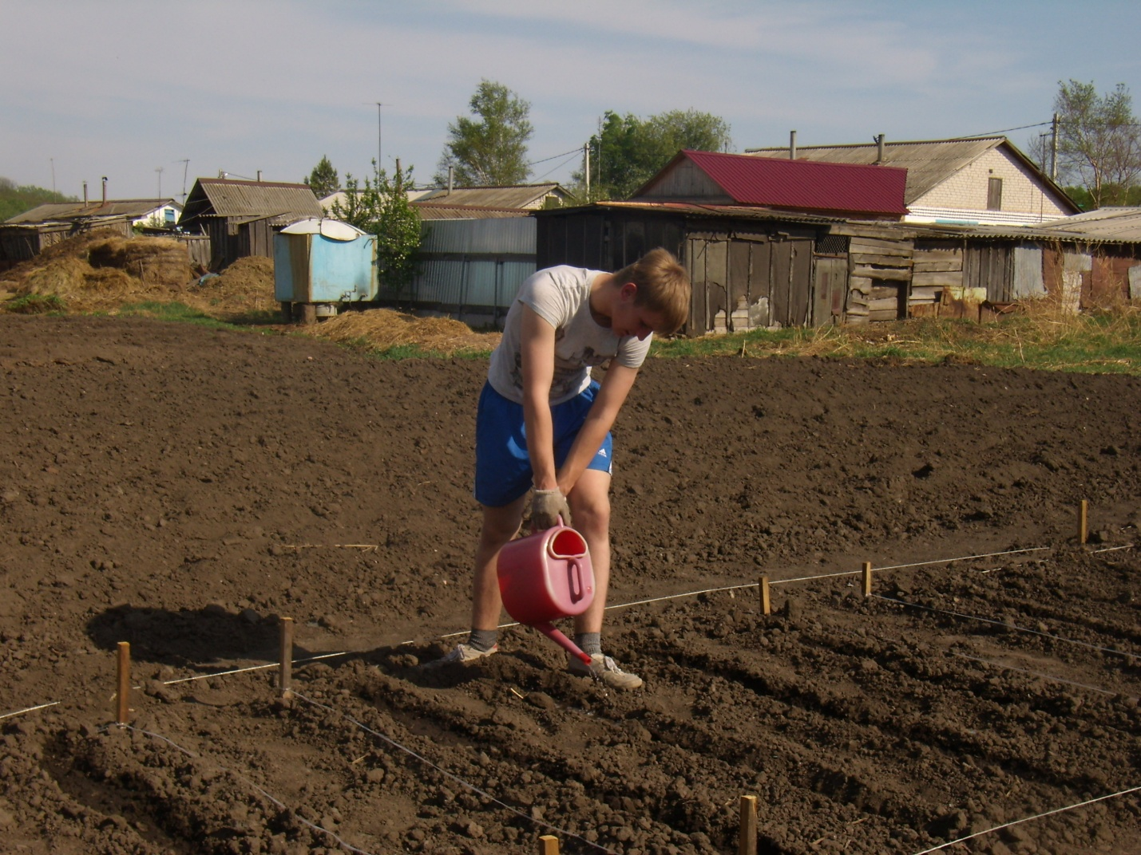
Рис. 1. Посев суданской травы, 19.05.2018.

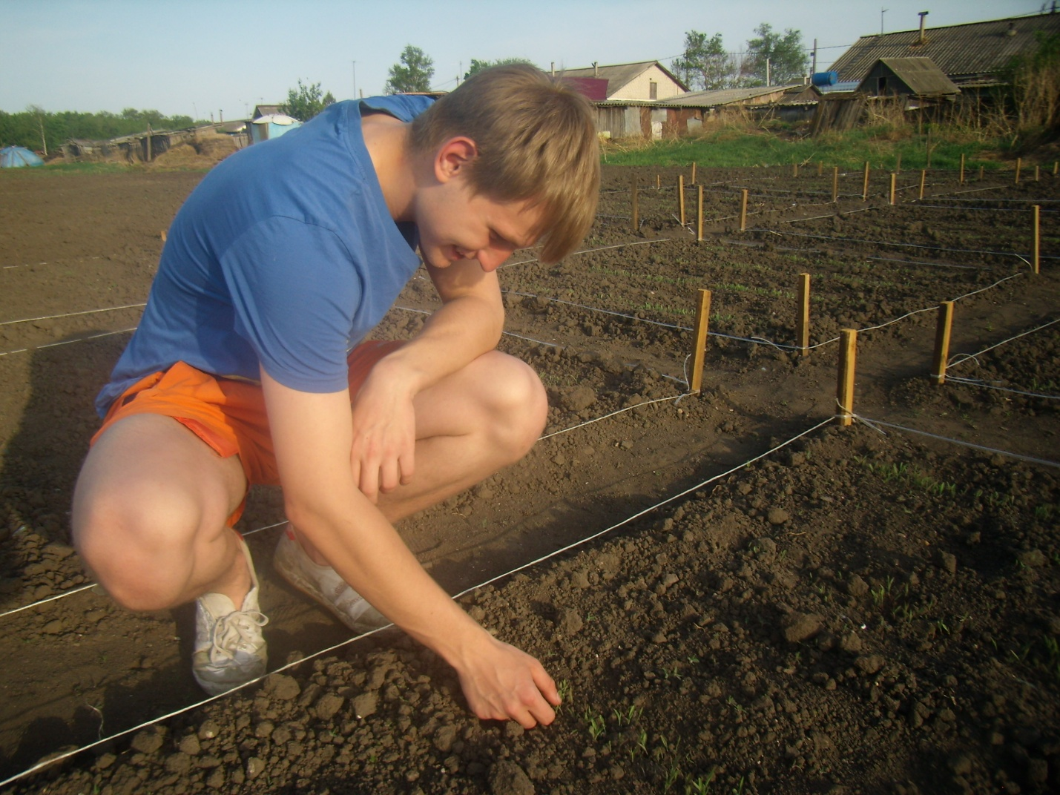
Рис. 2. Посевы суданской травы
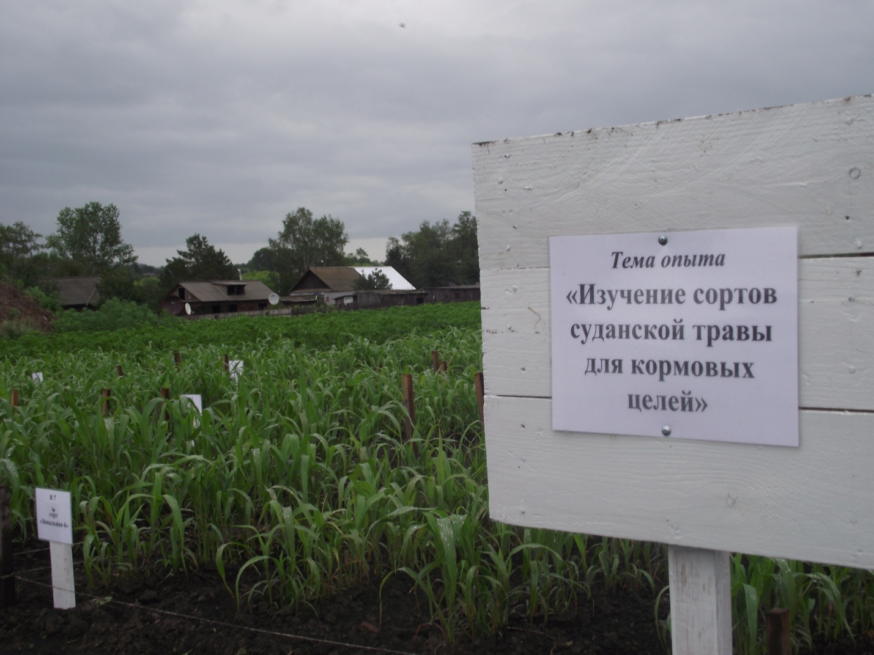

Рис. 3. Фаза кущения суданской травы

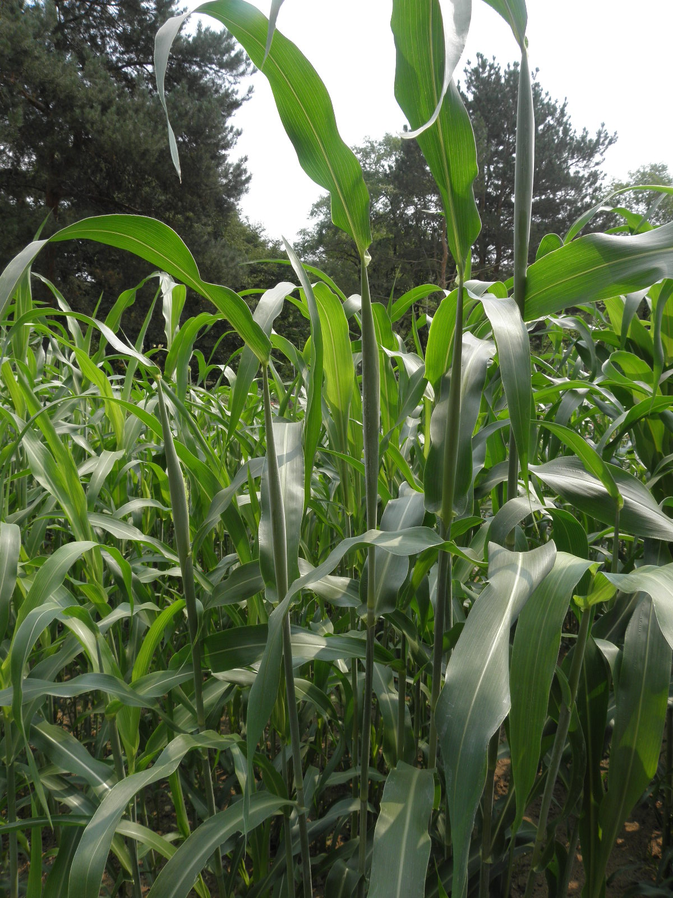
Рис. 4. Посевы суданской травы, фаза выхода в трубку
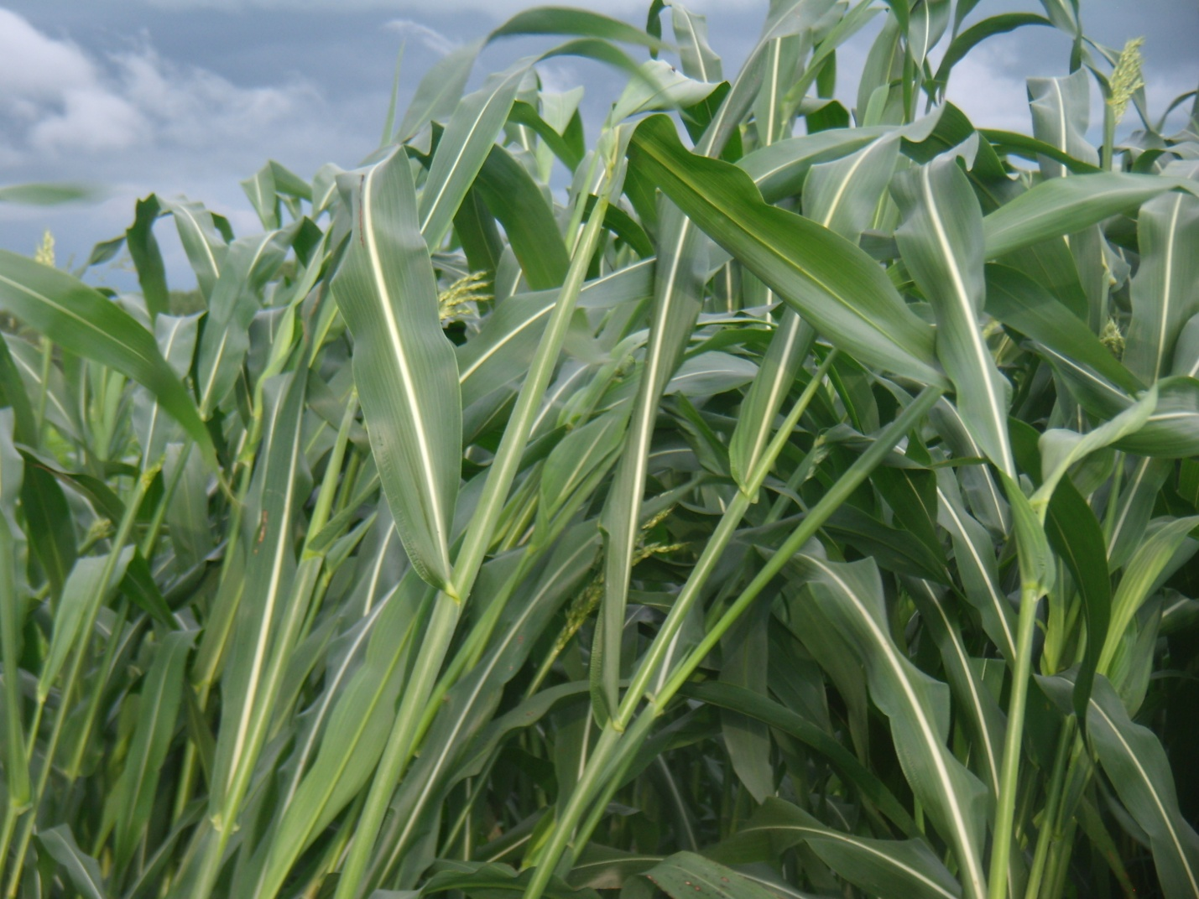

Рис. 5. Посевы суданской травы, фаза выбрасывания метелки
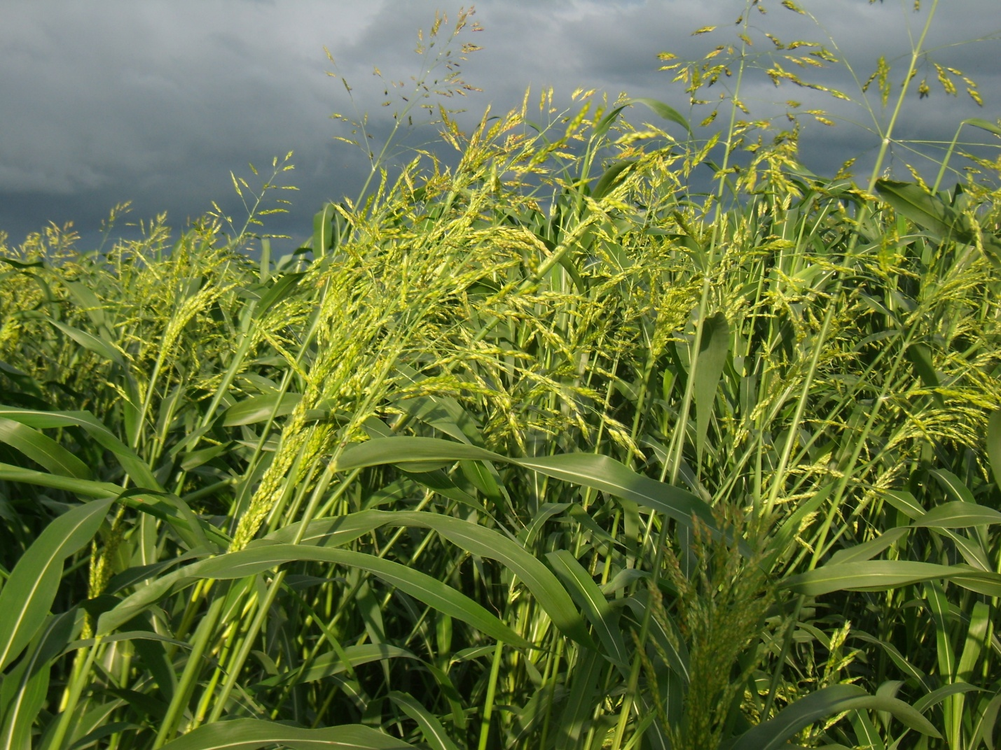
Рис.6. Цветение суданской травы
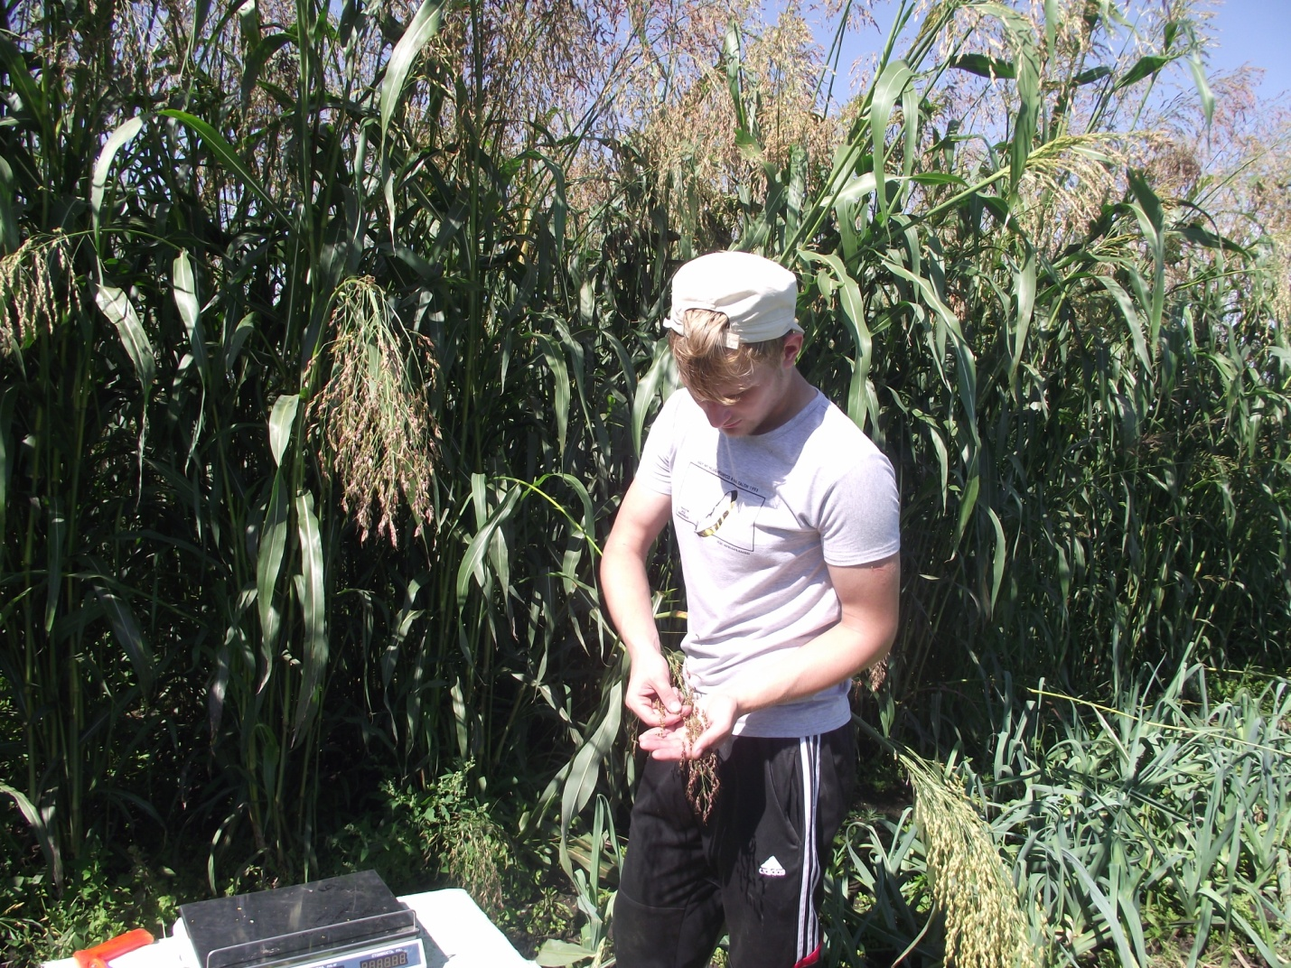
Рис.7. Определение степени зрелости семян суданской травы
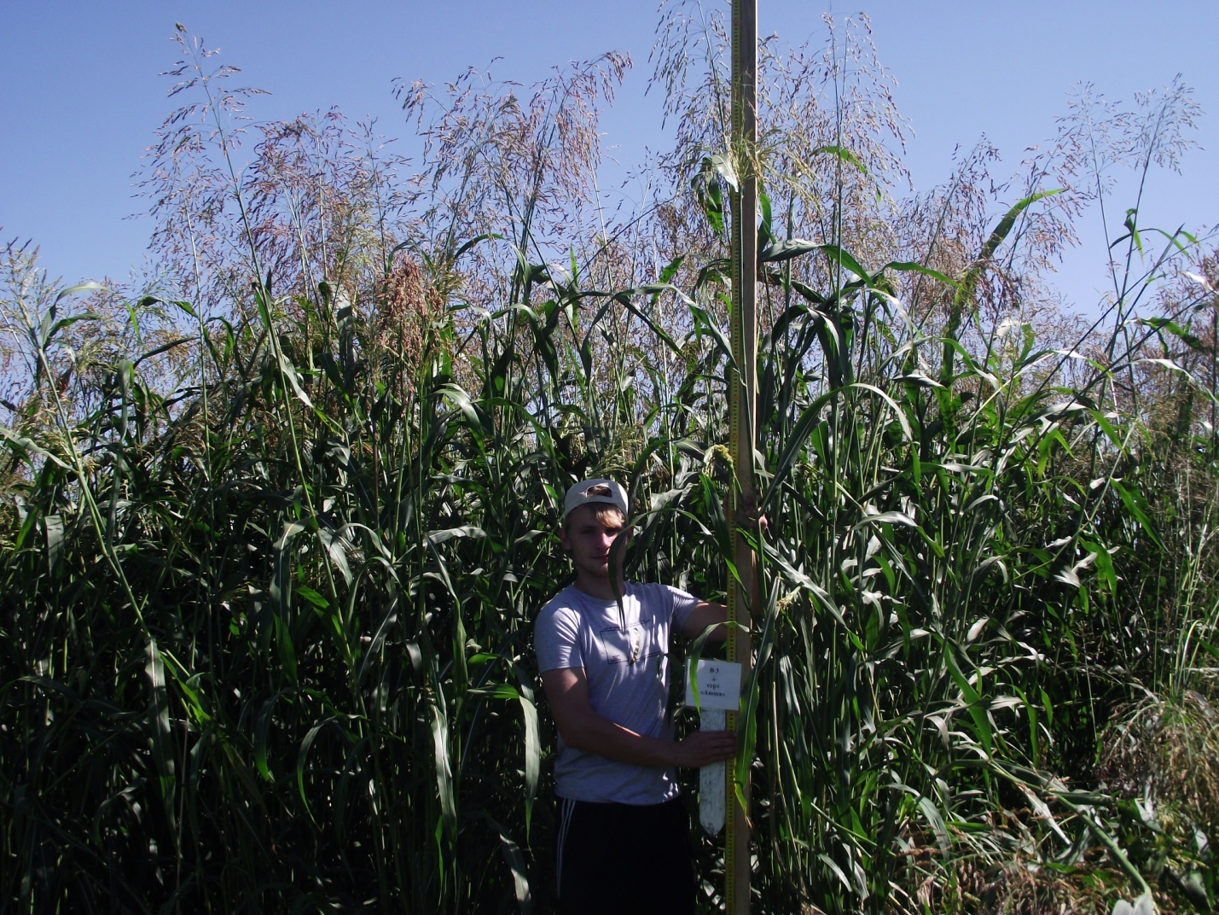
Рис. 8. Измерение высоты растений суданской травы сорта «Аюша»
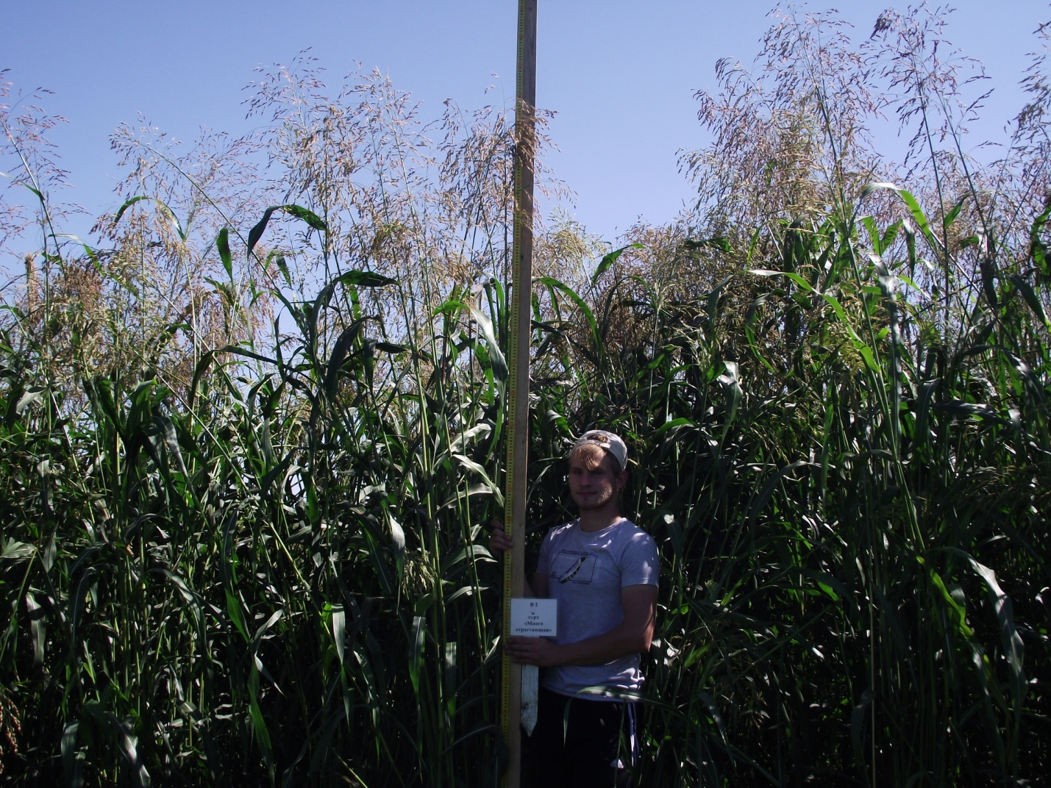
Рис. 9. Измерение высоты растений суданской травы сорта «Многоотрастающая»
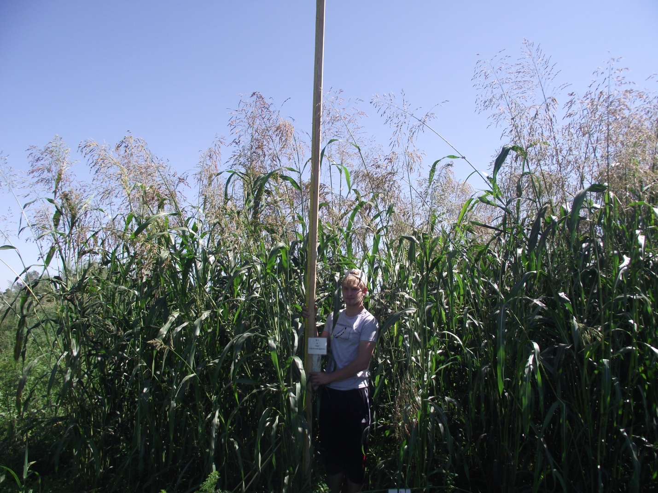
Рис. 10. Измерение высоты растений суданской травы сорта «Александрина»
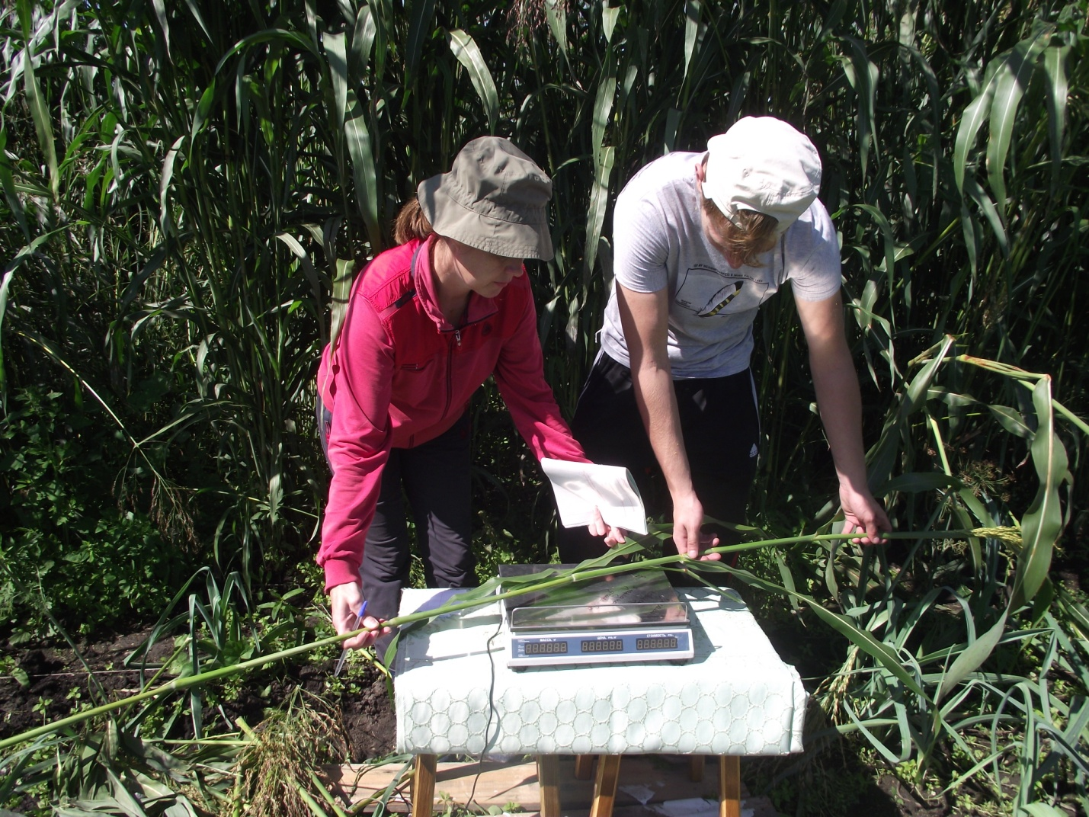
Рис. 11. Измерение массы растений суданской травы
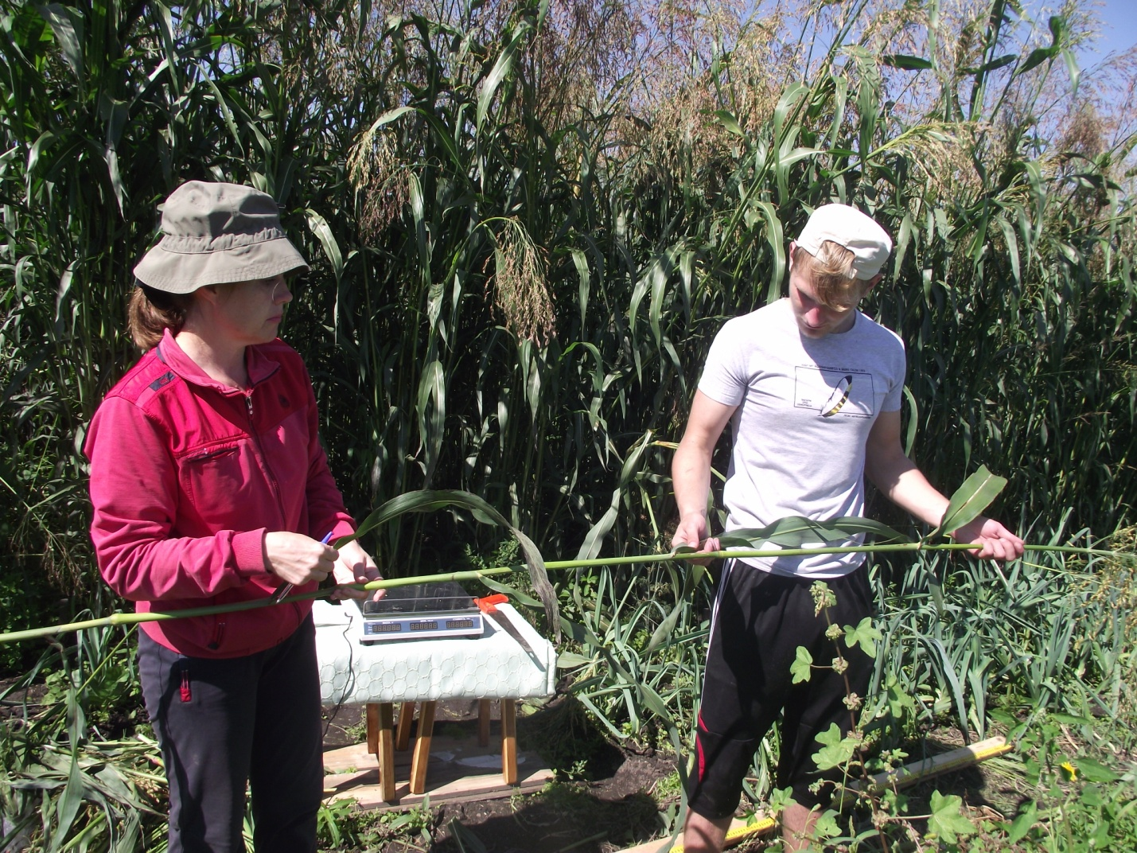
Рис. 12. Подсчет количества листьев на одном растении

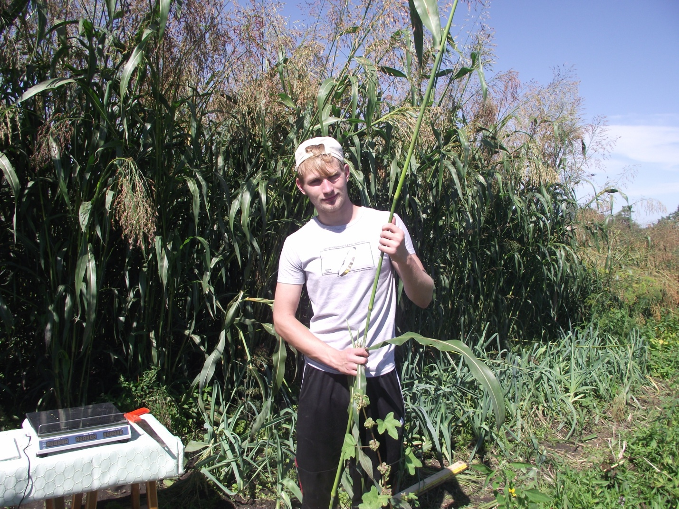
Рис. 13. Подготовка стеблей суданской травы к взвешиванию
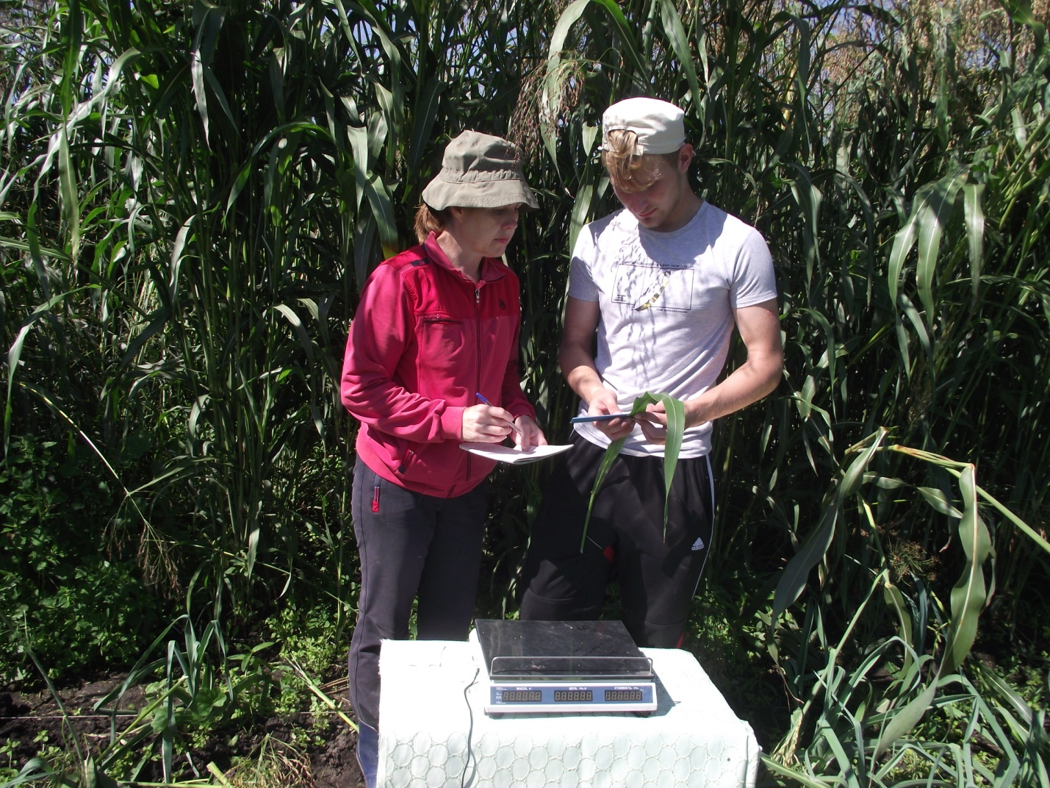
Рис. 14. Измерение параметров листьев сорго

